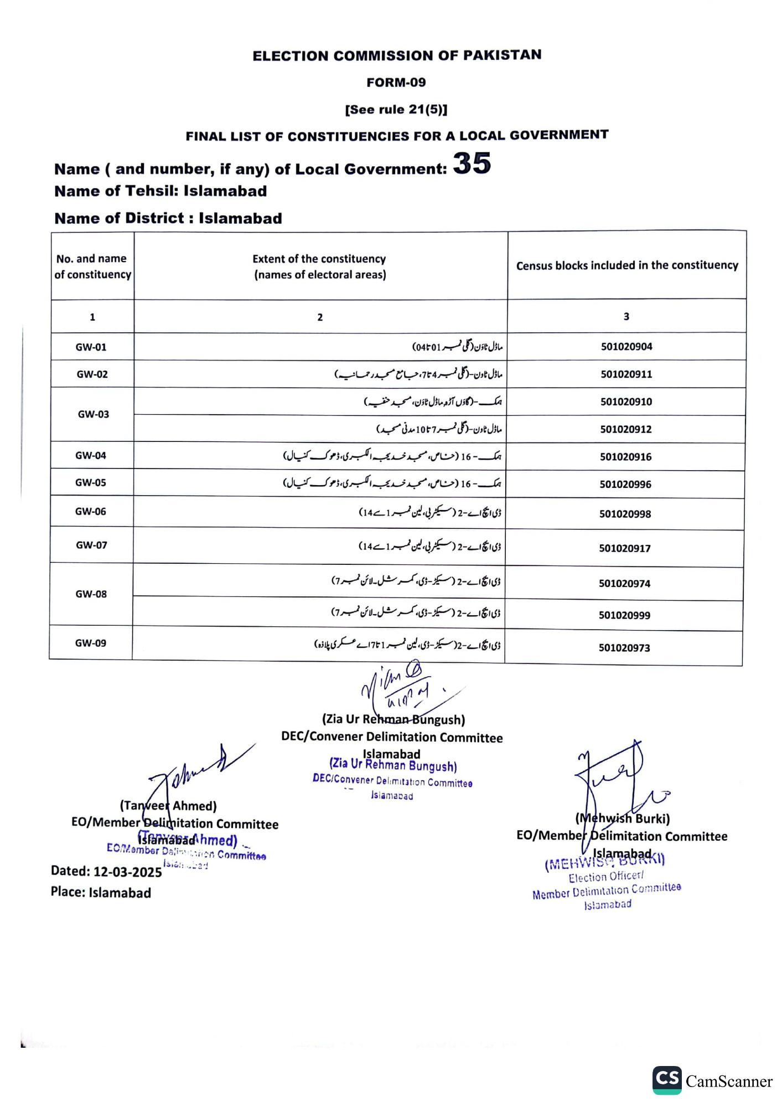
ELECTION COMMISSION OF PAKISTAN
FORM-09
[See rule 21(5)]
FINAL LIST OF CONSTITUENCIES FOR A LOCAL GOVERNMENT
Name (and number, if any) of Local Government:
35
Name of Tehsil: Islamabad
Name of District: Islamabad
No. and name of constituency
Extent of the constituency (names of electoral areas)
1
GW-01
GW-02
GW-03
GW-04
GW-05
GW-06
GW-07
GW-08
GW-09
(Tanveer Ahmed)
Johns
EO/Member Delimitation Committee
Tamabad hmed)
EO/Member Dalination Committee
Islan bad
Dated: 12-03-2025
Place: Islamabad
2
ماڈل ٹاؤن (گلی نمبر 01 04t)
ماڈل ٹاون (گلی نمبر 4 تا 7، جامع مسجد رحمانیہ)
ہمک - گاؤں آڑھ ماڈل ٹاؤن، مسجد حنفیہ)
ماڈل ٹاون (گلی نمبر 7 تا 10 مدنی مسجد)
ہمک - 16 (حاص، مسجد خدیجہ الکبری، ڈھوک کنیال)
ہک - 16 (خاص، مسجد خدیجہ الکبری، ڈھوک کنیال)
ڈی ایچ اے - 2 (سیکٹر بی، لین نمبر 1 سے 14)
ڈی ایچ اے-2 (سیکٹر بی، لین نمبر 1 سے 14)
ڈی ایچ اے - 2 (سیکٹر ۔ ڈی، کمر شل۔ لائن نمبر (7)
ڈی ایچ اے-2 (سیکٹر ۔ ڈی، کمر شل۔ لائن نمبر (7)
ڈی ایچ اے - 2 ( سیکٹر - ڈی، لین نمبر 1 تا 7 اے عسکری پلازہ )
Pi
पातील
(Zia Ur Rehman-Bungush)
DEC/Convener Delimitation Committee
Islamabad
(Zia Ur Rehman Bungush)
DEC/Convener Delimitation Committee
Islamabad
Census blocks included in the constituency
3
501020904
501020911
501020910
501020912
501020916
501020996
501020998
501020917
501020974
501020999
501020973
(Mehwish Burki)
EO/Member Delimitation Committee
(MEHWISE B
Election Officer/
Member Delimitation Committee
Islamabad
CS CamScanner

